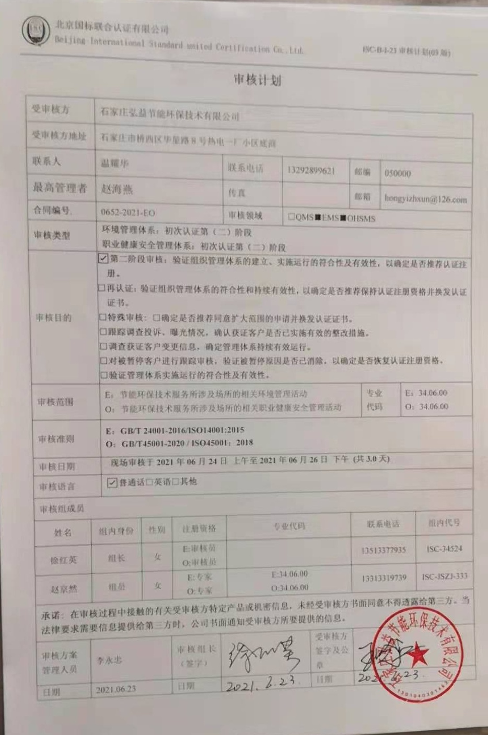
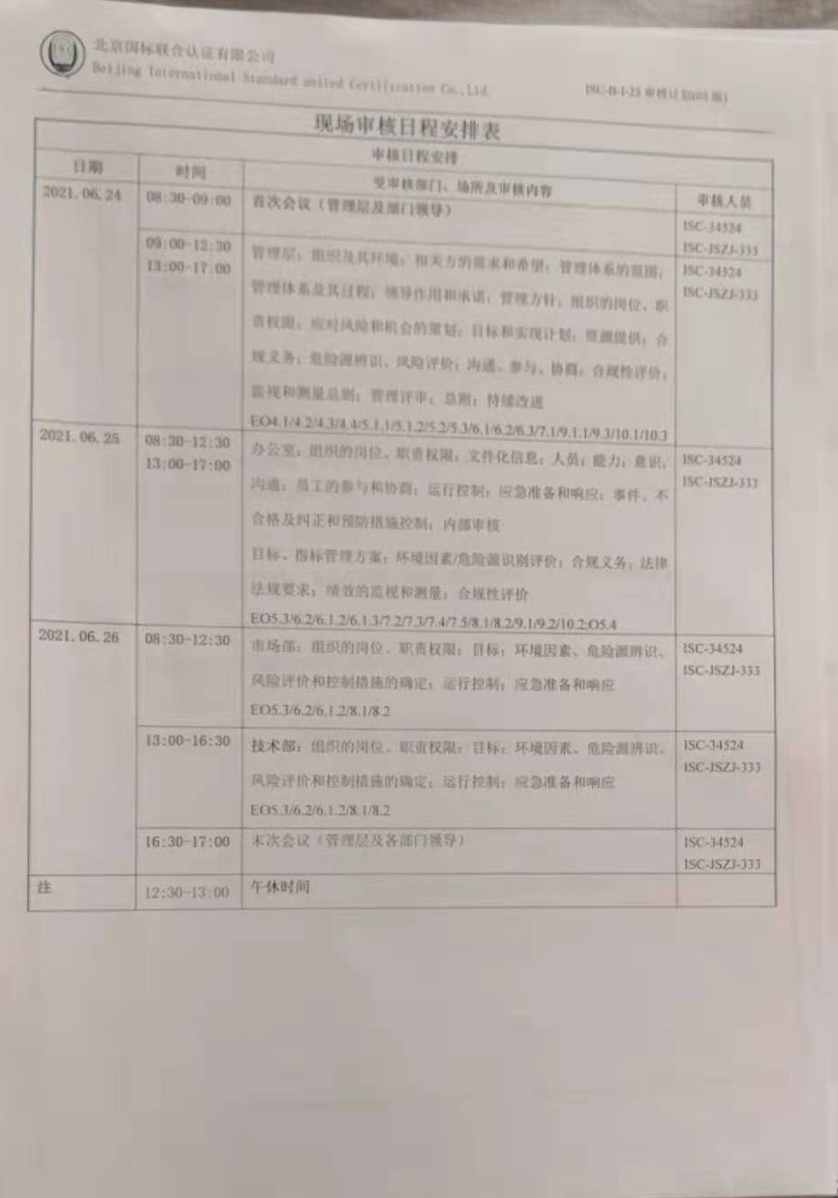审核计划
受审核方 |  |  | 石家庄弘益节能环保技术有限公司
受审核方地址 |  |  | 石家庄市桥西区华星路8号热电一厂小区底商
联系人 |  |  | 温耀华 |  |  |  |  | 联系电话 | 13292899621 |  |  | 邮编 |  | 050000
最高管理者 |  |  | 赵海燕 |  |  |  |  | 传真 |  |  |  | 邮箱 |  | hongyizhxun@126.com
合同编号. |  |  | 0652-2021-EO |  |  |  |  | 审核领域 |  | □QMS■EMS■OHSMS
审核类型 |  |  | 环境管理体系：初次认证第（二）阶段  职业健康安全管理体系：初次认证第（二）阶段
审核目的 |  |  | ☑第二阶段审核：验证组织管理体系的建立、实施运行的符合性及有效性，以确定是否推荐认证注册。  □再认证：验证组织管理体系的符合性和持续有效性，以确定是否推荐保持认证注册资格并换发认证证书。  □特殊审核: □确定是否推荐同意扩大范围的申请并换发认证证书。  □跟踪调查投诉、曝光情况，确认获证客户是否已实施有效的整改措施。  □调查获证客户变更信息，确定管理体系持续有效运行。  □对被暂停客户进行跟踪审核，验证被暂停原因是否已消除，以确定是否恢复认证注册资格。  □验证管理体系实施运行的符合性及有效性。
审核范围 |  |  | E：节能环保技术服务所涉及场所的相关环境管理活动  O：节能环保技术服务所涉及场所的相关职业健康安全管理活动 |  |  |  |  |  |  |  |  |  | 专业  代码 |  | E：34.06.00  O：34.06.00
审核准则 |  |  | E：GB/T 24001-2016/ISO14001:2015  O：GB/T45001-2020 / ISO45001：2018
审核日期 |  |  | 现场审核于2021年06月24日 上午至2021年06月26日 下午 (共3.0天)
审核语言 |  |  | ☑普通话□英语□其他
审核组成员
姓名 |  | 组内身份 |  | 性别 |  | 注册资格 |  | 专业代码 |  |  |  | 联系电话 |  |  |  | 组内代号
徐红英 |  | 组长 |  | 女 |  | E:审核员  O:审核员 |  |  |  |  |  | 13513377935 |  |  |  | ISC-34524
赵京然 |  | 组员 |  | 女 |  | E:专家  O:专家 |  | E:34.06.00  O:34.06.00 |  |  |  | 13313319739 |  |  |  | ISC-JSZJ-333
承诺: 在审核过程中接触的有关受审核方特定产品或机密信息，未经受审核方书面同意不得透露给第三方。当法律要求需要信息提供给第三方时，公司书面通知受审核方所要提供的信息。
审核方案  管理人员 | 李永忠 |  |  |  | 审核组长（签字） |  |  |  |  |  | 受审核方  签字及公章
日期 | 2021.06.23 |  |  |  | 日期 |  |  |  |  |  | 日期
现场审核日程安排表
审核日程安排
日期 | 时间 | 受审核部门、场所及审核内容 | 审核人员
2021.06.24 | 08:30-09:00 | 首次会议（管理层及部门领导） | ISC-34524  ISC-JSZJ-333
2021.06.24 | 09:00-12:30  13:00-17:00 | 管理层：组织及其环境；相关方的需求和希望；管理体系的范围；管理体系及其过程；领导作用和承诺；管理方针；组织的岗位、职责权限；应对风险和机会的策划；目标和实现计划；资源提供；合规义务；危险源辨识、风险评价；沟通、参与、协商；合规性评价；监视和测量总则；管理评审；总则；持续改进  EO4.1/4.2/4.3/4.4/5.1.1/5.1.2/5.2/5.3/6.1/6.2/6.3/7.1/9.1.1/9.3/10.1/10.3 | ISC-34524  ISC-JSZJ-333
2021.06.25 | 08:30-12:30  13:00-17:00 | 办公室：组织的岗位、职责权限；文件化信息；人员；能力；意识；沟通；员工的参与和协商；运行控制；应急准备和响应；事件、不合格及纠正和预防措施控制；内部审核  目标、指标管理方案；环境因素/危险源识别评价；合规义务；法律法规要求；绩效的监视和测量；合规性评价  EO5.3/6.2/6.1.2/6.1.3/7.2/7.3/7.4/7.5/8.1/8.2/9.1/9.2/10.2;O5.4 | ISC-34524  ISC-JSZJ-333
2021.06.26 | 08:30-12:30 | 市场部：组织的岗位、职责权限；目标；环境因素、危险源辨识、风险评价和控制措施的确定；运行控制；应急准备和响应  EO5.3/6.2/6.1.2/8.1/8.2 | ISC-34524  ISC-JSZJ-333
2021.06.26 | 13:00-16:30 | 技术部：组织的岗位、职责权限；目标；环境因素、危险源辨识、风险评价和控制措施的确定；运行控制；应急准备和响应  EO5.3/6.2/6.1.2/8.1/8.2 | ISC-34524  ISC-JSZJ-333
2021.06.26 | 16:30-17:00 | 末次会议（管理层及各部门领导） | ISC-34524  ISC-JSZJ-333
注 | 12:30-13:00 | 午休时间

